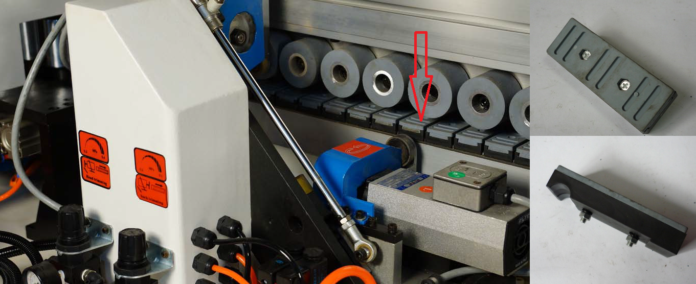

Код из 1С | Артикул | Наименование/ Бренд/  Поставщик | Габариты  Д*Ш*В,  мм | Масса,  гр | Материал | Место установки/Назначение
05902 | нет | Резиновый блок установки заготовки и подпятник в сборе | L=97,5  W=35  h=19.5 h1=12.5 | 100 | Пластмасса,  резина | Кромкооблицовочные станки/Mira 6/Mira 6E/  Mira 6U
 |  | HSC

